JAVA程序设计 课程设计（论文）

题目： 连连看

院（系）： 软件学院
专业班级：
学 号：
学生姓名：
指导教师：
教师职称：
起止时间：

程序设计专题（报告）任务及评语

学 号 | 071402023 |  | 学生姓名 |  | 专业班级
程序设计（报告）题目 | 连连看
程序设计（报告）任务 | 程序设计专题的任务与要求：  （1）掌握Java编程、面向对象的基础知识。  （2）较熟练地编写Java应用程序Application。  （3）了解Java的常用标准类库、编程技巧、异常处理。  （5）联系已学过的内容，巩固所学的理论，增强独立工作能力。  （6）通过设计主要使学生有一个独立编写程序的过程，对理论学习及动手能力都有一个很大的提高。  （7）通过本次设计，进一步培养学生热爱专业的思想，同时对本专业综合素质的提高起一个积极的推动作用。  课程设计过程中，要严格遵守实践环节的时间安排，听从指导教师的指导。正确地完成上述内容，记录实习日记，规范完整地撰写出课程设计报告。
指导教师评语及成绩 |  | 成绩： 指导教师签字：  2009 年 1 月7日

目 录
第1章 课程设计的目的与要求 1
1.1 课程设计目的 1
1.2 课程设计的实验环境 1
1.3 课程设计的预备知识 1
1.4 课程设计要求 1
第2章 课程设计内容 2
2.1课程设计主要内容 2
2.2概要设计 2
2.2.1自定义类说明 2
2.3详细设计 3
2.4测试分析 14
2.4.1程序运行情况 14
2.4.2程序异常处理 15
第3章 课程设计总结 16
参考资料 17

第1章 课程设计的目的与要求

1.1 课程设计目的
《JAVA程序设计》是计算机相关专业的必修专业基础课程，其实践性、应用性很强。实践教学环节是必不可少的一个重要环节。本课程的程序设计专题实际是计算机相关专业学生学习完《JAVA程序设计》课程后，进行的一次全面的综合训练，JAVA程序设计的设计目的是加深对理论教学内容的理解和掌握，使学生较系统地掌握程序设计及其在网络开发中的广泛应用，基本方法及技巧，为学生综合运用所学知识，利用软件工程为基础进行软件开发、并在实践应用方面打下一定基础。

1.2 课程设计的实验环境
硬件要求能运行Windows 9.X操作系统的微机系统。JAVA程序设计语言及相应的集成开发环境，J2SDK和ECLIPSE开发工具。

1.3 课程设计的预备知识
熟悉JAVA语言及ECLIPSE开发工具。

1.4 课程设计要求
按课程设计指导书提供的课题，要求学生在自行完成各个操作环节，并能实现且达到举一反三的目的，完成一个项目解决一类问题。要求学生能够全面、深入理解和熟练掌握所学内容，并能够用其分析、设计和解答类似问题；对此能够较好地理解和掌握，能够进行简单分析和判断；能编写出具有良好风格的程序；掌握JAVA程序设计的基本技能和面向对象的概念和方法；了解多线程、安全和网络等编程技术。同时培养学生进行分析问题、解决问题的能力；培养学生进行设计分析、设计方法、设计操作与测试、设计过程的观察、理解和归纳能力的提高。

第2章 课程设计内容

2.1课程设计主要内容
游戏规则是模仿网络上普通的连连看游戏，主要是鼠标两次点击的图片能否消去的问题。当前，前提是点击两张相同的图片，若点击的是同一张图片或者两张不同的图片，则不予处理。在两张想同图片所能连通的所有路径中，如果存在一条转弯点不多于两个的路径，就可以消去；如果没有，则不予处理。
开始制作游戏时，主要要解决的问题有以下几个方面：如何设置整个游戏的界面；如何控制连连看游戏中随机图片的生成且每种图片必须为偶数个；游戏开始后，判断鼠标两次点击的图片能否消去，即图片是否相同且图片之间路径的判断等。

2.2概要设计

2.2.1自定义类说明
**********************************************************
* 类名: lianliankan
* 作用: 自定义的异常类，用来处理计算结果溢出 *
* 继承的父类: Exception类 *
* 实现的接口: 没有 *
**********************************************************
在游戏编写过程中，发现部分变量是重复用到且在不同的过程中需要共享存储的数据。所以最后将这些变量（局部）转为全局变量。下面介绍这些变量：
flag数组变量，这是一个二维数组用来存放显示30张图片的变量
gameover布尔型变量，这是用来判断游戏是否结束的变量。
gamevalue整型变量，这是用来存放当前剩余图片数的变量。
server字符串型变量，这是用来存放服务器IP地址的变量。
isserver布尔型变量，这是用来判断当前机子是不是服务器，默认值为false，
当电脑获取客户机的连接请求时，设为真值。

2.3详细设计
import javax.swing.*;
import java.awt.*;
import java.awt.event.*;
public class lianliankan implements ActionListener
{
JFrame mainFrame; //主面板
Container thisContainer;
JPanel centerPanel,southPanel,northPanel; //子面板
JButton diamondsButton[][] = new JButton[6][5];//游戏按钮数组
JButton exitButton,resetButton,newlyButton; //退出，重列，重新开始按钮
JLabel fractionLable=new JLabel("0"); //分数标签
JButton firstButton,secondButton; //分别记录两次被选中的按钮
int grid[][] = new int[8][7];//储存游戏按钮位置
static boolean pressInformation=false; //判断是否有按钮被选中
int x0=0,y0=0,x=0,y=0,fristMsg=0,secondMsg=0,validateLV; //游戏按钮的位置坐标
int i,j,k,n;//消除方法控制
public void init(){
mainFrame=new JFrame("JKJ连连看");
thisContainer = mainFrame.getContentPane();
thisContainer.setLayout(new BorderLayout());
centerPanel=new JPanel();
southPanel=new JPanel();
northPanel=new JPanel();
thisContainer.add(centerPanel,"Center");
thisContainer.add(southPanel,"South");
thisContainer.add(northPanel,"North");
centerPanel.setLayout(new GridLayout(6,5));
for(int cols = 0;cols < 6;cols++){
for(int rows = 0;rows < 5;rows++ ){
diamondsButton[cols][rows]=new JButton(String.valueOf(grid[cols+1][rows+1]));
diamondsButton[cols][rows].addActionListener(this);
centerPanel.add(diamondsButton[cols][rows]);
}
}
exitButton=new JButton("退出");
exitButton.addActionListener(this);
resetButton=new JButton("重列");
resetButton.addActionListener(this);
newlyButton=new JButton("再来一局");
newlyButton.addActionListener(this);
southPanel.add(exitButton);
southPanel.add(resetButton);
southPanel.add(newlyButton);
fractionLable.setText(String.valueOf(Integer.parseInt(fractionLable.getText())));
northPanel.add(fractionLable);
mainFrame.setBounds(280,100,500,450);
mainFrame.setVisible(true);
}
public void randomBuild() {
int randoms,cols,rows;
for(int twins=1;twins<=15;twins++) {
randoms=(int)(Math.random()*25+1);
for(int alike=1;alike<=2;alike++) {
cols=(int)(Math.random()*6+1);
rows=(int)(Math.random()*5+1);
while(grid[cols][rows]!=0) {
cols=(int)(Math.random()*6+1);
rows=(int)(Math.random()*5+1);
}
this.grid[cols][rows]=randoms;
}
}
}
public void fraction(){
fractionLable.setText(String.valueOf(Integer.parseInt(fractionLable.getText())+100));
}
public void reload() {
int save[] = new int[30];
int n=0,cols,rows;
int grid[][]= new int[8][7];
for(int i=0;i<=6;i++) {
for(int j=0;j<=5;j++) {
if(this.grid[i][j]!=0) {
save[n]=this.grid[i][j];
n++;
}
}
}
n=n-1;
this.grid=grid;
while(n>=0) {
cols=(int)(Math.random()*6+1);
rows=(int)(Math.random()*5+1);
while(grid[cols][rows]!=0) {
cols=(int)(Math.random()*6+1);
rows=(int)(Math.random()*5+1);
}
this.grid[cols][rows]=save[n];
n--;
}
mainFrame.setVisible(false);
pressInformation=false; //这里一定要将按钮点击信息归为初始
init();
for(int i = 0;i < 6;i++){
for(int j = 0;j < 5;j++ ){
if(grid[i+1][j+1]==0)
diamondsButton[i][j].setVisible(false);
}
}
}
public void estimateEven(int placeX,int placeY,JButton bz) {
if(pressInformation==false) {
x=placeX;
y=placeY;
secondMsg=grid[x][y];
secondButton=bz;
pressInformation=true;
}
else {
x0=x;
y0=y;
fristMsg=secondMsg;
firstButton=secondButton;
x=placeX;
y=placeY;
secondMsg=grid[x][y];
secondButton=bz;
if(fristMsg==secondMsg && secondButton!=firstButton){
xiao();
}
}
}
public void xiao() { //相同的情况下能不能消去。仔细分析，不一条条注释
if((x0==x &&(y0==y+1||y0==y-1)) || ((x0==x+1||x0==x-1)&&(y0==y))){ //判断是否相邻
remove();
}
else{
for (j=0;j<7;j++ ) {
if (grid[x0][j]==0){ //判断第一个按钮同行哪个按钮为空
if (y>j) { //如果第二个按钮的Y坐标大于空按钮的Y坐标说明第一按钮在第二按钮左边
for (i=y-1;i>=j;i-- ){ //判断第二按钮左侧直到第一按钮中间有没有按钮
if (grid[x][i]!=0) {
k=0;
break;
}
else{ k=1; } //K=1说明通过了第一次验证
}
if (k==1) {
linePassOne();
}
}
if (y<j){ //如果第二个按钮的Y坐标小于空按钮的Y坐标说明第一按钮在第二按钮右边
for (i=y+1;i<=j ;i++ ){ //判断第二按钮左侧直到第一按钮中间有没有按钮
if (grid[x][i]!=0){
k=0;
break;
}
else { k=1; }
}
if (k==1){
linePassOne();
}
}
if (y==j ) {
linePassOne();
}
}
if (k==2) {
if (x0==x) {
remove();
}
if (x0<x) {
for (n=x0;n<=x-1;n++ ) {
if (grid[n][j]!=0) {
k=0;
break;
}
if(grid[n][j]==0 && n==x-1) {
remove();
}
}
}
if (x0>x) {
for (n=x0;n>=x+1 ;n-- ) {
if (grid[n][j]!=0) {
k=0;
break;
}
if(grid[n][j]==0 && n==x+1) {
remove();
}
}
}
}
}
for (i=0;i<8;i++ ) { //列
if (grid[i][y0]==0) {
if (x>i) {
for (j=x-1;j>=i ;j-- ) {
if (grid[j][y]!=0) {
k=0;
break;
}
else { k=1; }
}
if (k==1) {
rowPassOne();
}
}
if (x<i) {
for (j=x+1;j<=i;j++ ) {
if (grid[j][y]!=0) {
k=0;
break;
}
else { k=1; }
}
if (k==1) {
rowPassOne();
}
}
if (x==i) {
rowPassOne();
}
}
if (k==2){
if (y0==y) {
remove();
}
if (y0<y) {
for (n=y0;n<=y-1 ;n++ ) {
if (grid[i][n]!=0) {
k=0;
break;
}
if(grid[i][n]==0 && n==y-1) {
remove();
}
}
}
if (y0>y) {
for (n=y0;n>=y+1 ;n--) {
if (grid[i][n]!=0) {
k=0;
break;
}
if(grid[i][n]==0 && n==y+1) {
remove();
}
}
}
}
}
}
}
public void linePassOne(){
if (y0>j){ //第一按钮同行空按钮在左边
for (i=y0-1;i>=j ;i-- ){ //判断第一按钮同左侧空按钮之间有没按钮
if (grid[x0][i]!=0) {
k=0;
break;
}
else { k=2; } //K=2说明通过了第二次验证
}
}
if (y0<j){ //第一按钮同行空按钮在与第二按钮之间
for (i=y0+1;i<=j ;i++){
if (grid[x0][i]!=0) {
k=0;
break;
}
else{ k=2; }
}
}
}
public void rowPassOne(){
if (x0>i) {
for (j=x0-1;j>=i ;j-- ) {
if (grid[j][y0]!=0) {
k=0;
break;
}
else { k=2; }
}
}
if (x0<i) {
for (j=x0+1;j<=i ;j++ ) {
if (grid[j][y0]!=0) {
k=0;
break;
}
else { k=2; }
}
}
}
public void remove(){
firstButton.setVisible(false);
secondButton.setVisible(false);
fraction();
pressInformation=false;
k=0;
grid[x0][y0]=0;
grid[x][y]=0;
}
public void actionPerformed(ActionEvent e) {
if(e.getSource()==newlyButton){
int grid[][] = new int[8][7];
this.grid = grid;
randomBuild();
mainFrame.setVisible(false);
pressInformation=false;
init();
}
if(e.getSource()==exitButton)
System.exit(0);
if(e.getSource()==resetButton)
reload();
for(int cols = 0;cols < 6;cols++){
for(int rows = 0;rows < 5;rows++ ){
if(e.getSource()==diamondsButton[cols][rows])
estimateEven(cols+1,rows+1,diamondsButton[cols][rows]);
}
}
}
public static void main(String[] args) {
lianliankan llk = new lianliankan();
llk.randomBuild();
llk.init();
}
}
//old 998 lines
//new 318 lines

2.4测试分析

2.4.1程序运行情况
总共有三个按钮，三个按钮分别是：退出（退出游戏程序）、重列（帮助玩家尽快找到捷径，在最短的时间里结束游戏）、再来一局（进行下一局）。如图所示：
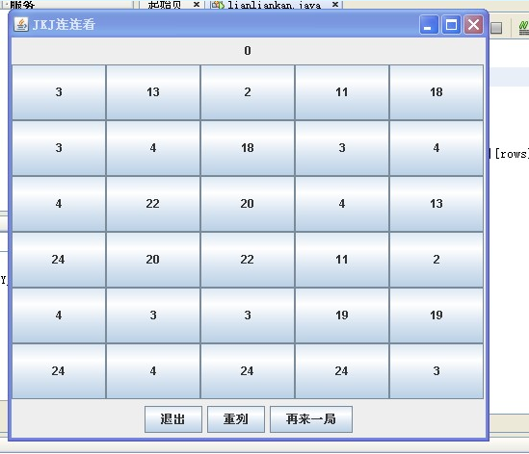
图2.1
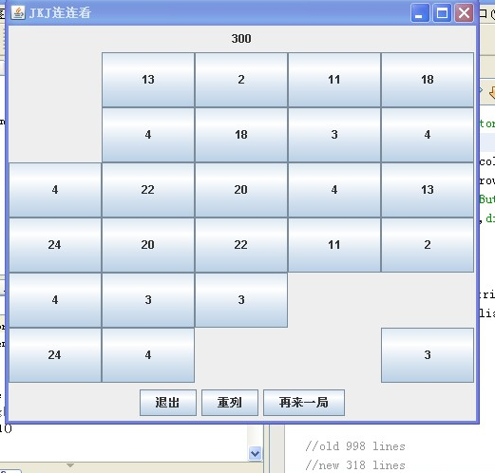
图2.2
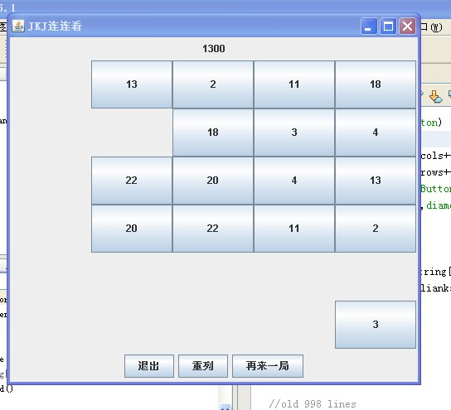
图2.3
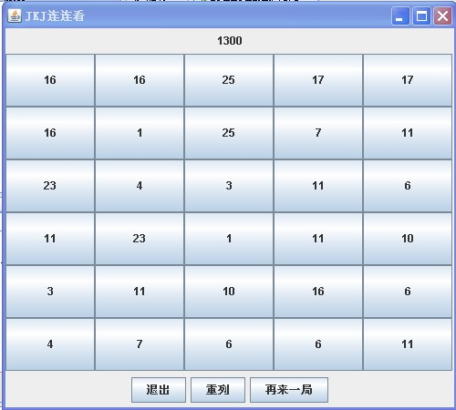
图2.4

2.4.2程序异常处理
本程序不涉及异常。

第3章 课程设计总结
通过这几周的课设，让我学会了一些平时学不到的东西，同时也丰富了自己。
我做的这个游戏分三个模块，其中第一，三两个模块的内容都是非常分散，常常要考虑各这两大模块之间的协作，而且每个模块内部又有很多小模块，互相之间也有非常密切的联系，很多变量之间数据的传递都要考虑好。而第二个模块相对比较集中，几乎就只有一个函数，但是代码内容非常长，工作量也是很大的，且几乎全部是在代码中编写，没有添加什么界面上的控件操作。
第三个模块其中很重要的一点就是在鼠标按下后要获取图片值，另外本过程还有一个解决问题就是，要判断前后两次选中的图片是否相同，及其相应位置（路径判断时需要用到）。
另外这个游戏没有用到数据库，所使用的功能也不是很多，但是由于考虑到要按固有的游戏规则来编写，因此要写较多时间考虑游戏怎么玩，怎么通过代码判断用户每个鼠标点击的坐标以及当前坐标位置代表的图片内容等各方面的判断考虑得就较多了。主要使用到的功能有：image控件画图，包括矩形框和将数组中的图片载入到控件中显示。

参考资料
1. 耿祥义 JAVA大学实用教程 电子工业出版社 2005-03
2. 耿祥义 JAVA大学实用教程实验指导 电子工业出版社 2005-03
3．[美]Cay S.Horstmann 程峰等译 JAVA2核心技术 机械工业出版社 2003-06
4. 张立忠 JAVA程序设计 北京大学出版社 2003-02
5. 邵荣 JAVA2游戏编程 清华大学出版社 2004-5
6. 伍俊良 JAVA 课程设计案例精编 水利水电出版社 2004-7
7. 徐汀荣 JAVA 程序设计技术教程 北京希望电子出版社 2005-5
8. 何鹏飞 JAVA 程序设计教程 清华大学出版社 2001-1

